ภาพข่าวประชาสัมพันธ์
ทีวี ธันเดอร์ เข้ารับพระราชทานของที่ระลึก
เนื่องในวันอานันทมหิดล
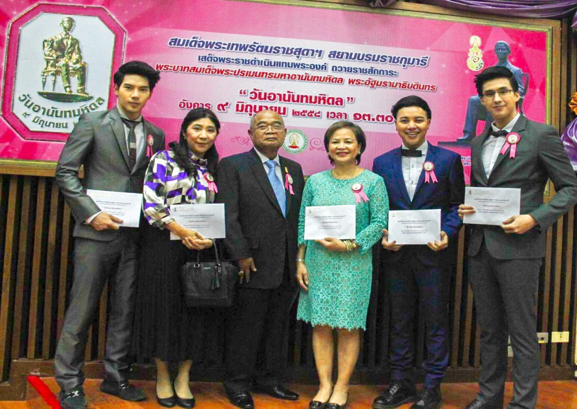

นางภัทรภร วรรณภิญโญ (คนที่ 3 จากขวา) ประธานเจ้าหน้าที่บริหาร พร้อมดาราและนักแสดงจาก บริษัท ทีวี ธันเดอร์ จำกัด (มหาชน) หรือ TVT เข้ารับพระราชทานของที่ระลึก สมเด็จพระเทพรัตนราชสุดาฯสยามบรมราชกุมารี ณ พระบรมราชานุสาวรีย์ฯ ในฐานะ ผู้มีอุปการคุณ ที่กรุณาสนับสนุนการจัดทำ เข็มวันอานันทมหิดล ประจำปี พ.ศ.2558 จาก ตึก อปร คณะแพทยศาสตร์ จุฬาลงกรณ์มหาวิทยาลัย โรงพยาบาลจุฬาลงกรณ์ เมื่อเร็วๆนี้

